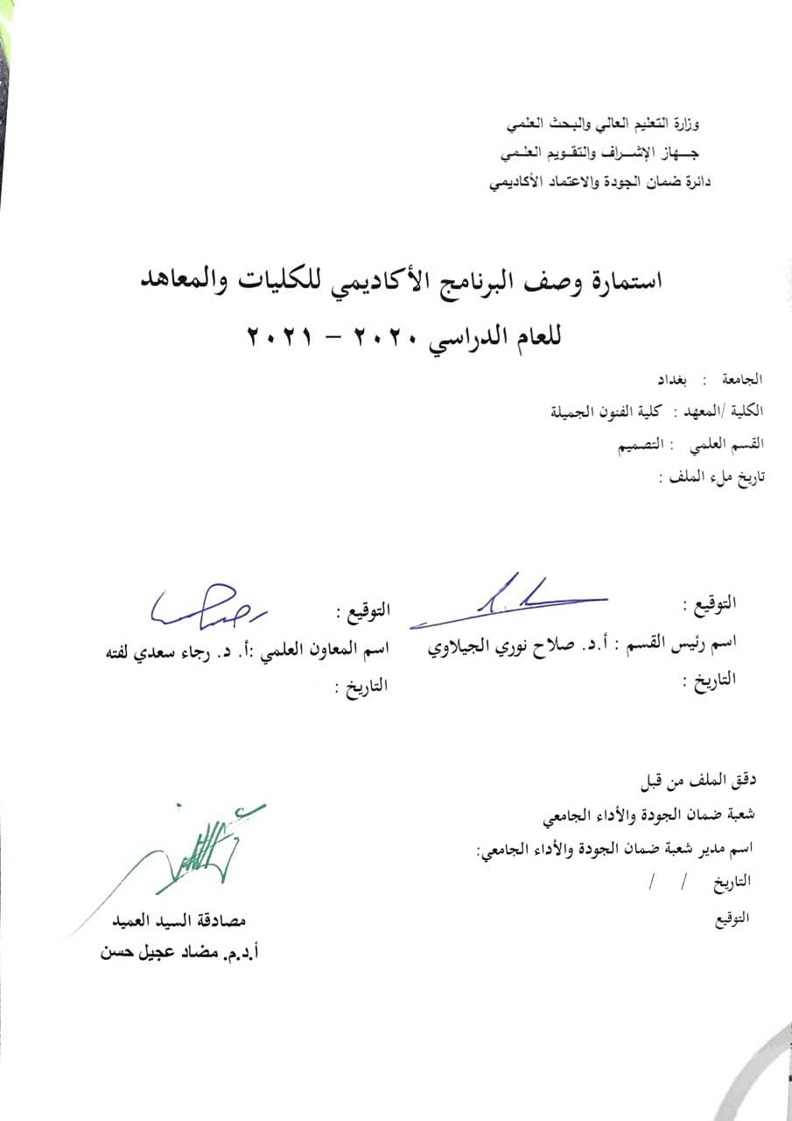

نموذج وصف البرنامج الأكاديمي
مراجعة أداء مؤسسات التعليم العالي ((مراجعة البرنامج الأكاديمي))
وصف البرنامج الأكاديمي
يوفر وصف البرنامج الأكاديمي هذا ايجازاً مقتضياً لأهم خصائص البرنامج ومخرجات التعلم المتوقعة من الطالب تحقيقها مبرهناً عما إذا كان قد حقق الاستفادة القصوى من الفرص المتاحة . ويصاحبه وصف لكل مقرر ضمن البرنامج

- المؤسسة التعليمية | جامعة بغداد / كلية الفنون الجميلة
- القسم الجامعي / المركز | قسم التصميم / فرع الاقمشة والازياء
- اسم البرنامج الأكاديمي | تصميم بالحاسوب /تطبيقي / مرحلة ثانية
- اسم الشهادة النهائية | بكلوريوس تصميم
- النظام الدراسي | سنوي
- برنامج الاعتماد المعتمد | نظام الوحدات
- المؤثرات الخارجية الأخرى
- تاريخ إعداد الوصف | 8/ 2/ 2021
- أهداف البرنامج الأكاديمي
- اكتساب الطالب المعرفة النظرية للمادة العلمية والوقوف على اساسياتها ومبادئها.
- توضيح مفهوم برنامج الفوتوشوب والعاملين عليه واهميته في التصميم.
- إعطاء الطالب خبرة عملية تطبيقية في الاختصاص يمكن الاعتماد عليها كخزين ينمي قابلياتهم ويوسع نطاق استيعابهم.
- دمج المعرفة النظرية بالمعرفة العملية التطبيقية التي تخدم اختصاصهم وتطوره والوقوف على مقوماتها.

- مخرجات التعلم المطلوبة وطرائق التعليم والتعلم والتقييم
أ-الاهداف المعرفية
- اكتساب الخبرة النظرية التي تغذي افكارهم وتوسع مدركاتهم.
- اكتساب المعرفة العملية التي تخدم الطالب في اكمال مسيرته العملية في اختصاصه.

ب –الاهداف المهاراتية الخاصة بالبرنامج
ب1 – خبرة نطرية معرفية
ب2 – خبرة علمية تقنية

طرائق التعليم والتعلم
- الاختبارات اليومية المفاجئة والاسبوعية المستمرة .
- إرشاد الطلاب إلى بعض المواقع الالكترونية للإفادة منها .
-إرشاد الطلاب إلى بعض عناوين الكتب والمجلات والبحوث المنشورة التي تخدم الدرس.
-ارشاد الطلاب الى المواقع التصميمة التي تعتمد على البرنامج التصميمي واهميته.

طرائق التقييم
المشاركة في قاعة الدرس.
تقديم الأنشطة
اختبارات فصلية ونهائية وأنشطة لطلاب.

ج-الاهداف الوجدانية والقيمية
ج1- ج1- تطوير قدرة الطالب للعمل على أداء الواجبات العملية وتسليمها في الموعد المقرر .
ج2- تحليل المشكلة وايجاد الحلول لها على اساس النتائج العلمية والواجبات المتوقعة.
ج3- تطوير قدرة الطالب على السرعة في العمل.

طرائق التعليم والتعلم
- إدارة المحاضرة على نحو تطبيقي مرتبط بواقع الحياة اليومية لجذب الطالب الى موضوع الدرس دون الابتعاد عن صلب الموضوع لتكون المادة مرنه قابله للفهم والتحليل .
- تكليف الطالب ببعض الأنشطة والواجبات الجماعية.
- تخصيص نسبة من الدرجة للواجبات اليومية والاختبارات .

طرائق التقييم
- المشاركة الفاعلة في قاعة الدرس دليل التزام الطالب وتحمله المسؤولية.
- الالتزام بالموعد المحدد في تقديم الواجبات والبحوث.
تعبر الاختبارات الفصلية والنهائية عن الالتزام والتحصيل المعرفي والمهاري.

د -المهارات العامة والتأهيلية المنقولة (المهارات الأخرى المتعلقة بقابلية التوظيف والتطور الشخصي).
د1- د1- تنمية قدرة الطالب على التعامل مع وسائل التقنية.
د2- تنمية قدرة الطالب على التعامل مع الإنترنت.
د3- تنمية قدرة الطالب على الخبرة العملية.
د4- تطوير قدرة الطالب على الحوار والمناقشة.

- بنية البرنامج |  |  |  | - الشهادات والساعات المعتمدة
المستوى / السنة | الترميز | اسم المقرر أو المساق | الساعات والوحدات المعتمدة
تطبيقي |  | تصميم بالحاسوب | 3 ساعة /2وحدة

- التخطيط للتطور الشخصي
- معيار القبول (وضع الأنظمة المتعلقة بالالتحاق بالكلية أو المعهد)
- أهم مصادر المعلومات عن البرنامج

مخطط مهارات المنهج
يرجى وضع اشارة في المربعات المقابلة لمخرجات التعلم الفردية من البرنامج الخاضعة للتقييم
مخرجات التعلم المطلوبة من البرنامج
السنة / المستوى | رمز المقرر | اسم المقرر | أساسي  أم اختياري | المعرفة والفهم |  |  |  |  |  | المهارات الخاصة بالموضوع |  |  |  |  | مهارات التفكير |  |  |  | المهارات العامة والمنقولة  ( أو) المهارات الأخرى المتعلقة بقابلية التوظيف والتطور الشخصي
 |  |  |  | أ1 | أ2 | أ3 | أ4 | أ5 | أ6 | ب1 | ب2 | ب3 | ب4 | ب5 | ج1 | ج2 | ج3 | ج4 | د1 | د2 | د3 | د4

وصف تصميم المنطق الرقمي 1
مراجعة أداء مؤسسات التعليم العالي ((مراجعة البرنامج الأكاديمي))
وصف المقرر
يوفر وصف المقرر هذا إيجازاً مقتضياً لأهم خصائص المقرر ومخرجات التعلم المتوقعة من الطالب تحقيقها مبرهناً عما إذا كان قد حقق الاستفادة القصوى من فرص التعلم المتاحة. ولابد من الربط بينها وبين وصف البرنامج.

- المؤسسة التعليمية
- القسم الجامعي / المركز
- اسم / رمز المقرر
- أشكال الحضور المتاحة
- الفصل / السنة
- عدد الساعات الدراسية (الكلي)
- تاريخ إعداد هذا الوصف
- أهداف المقرر

- مخرجات المقرر وطرائق التعليم والتعلم والتقييم
أ- الاهداف المعرفية
أ1-
ب - الاهداف المهاراتية الخاصة بالمقرر
ب1 –

طرائق التعليم والتعلم
طرائق التقييم
ج- الاهداف الوجدانية والقيمية
ج1
طرائق التعليم والتعلم
طرائق التقييم
د - المهارات العامة والتأهيلية المنقولة ( المهارات الأخرى المتعلقة بقابلية التوظيف والتطور الشخصي)
د1-

- بنية المقرر
الأسبوع | الساعات | مخرجات التعلم المطلوبة | اسم الوحدة / المساق أو الموضوع | طريقة التعليم | طريقة التقييم
1 | 3 | اساسيات الفوتوشوب | تعريف الفوتوشوب | نظري ،عملي | اسئلة عامة ومناقشة
2 | 3 | تعريف الفوتوشوب | بيان ماهو الفوتوشوب اكتشافه | نظري، عملي | اسئلة عامة ومناقشة او امتحان اني
3 | 3 | تحديد اولياتها | بيان اساسياته واهميته | نظري، عملي | أسئلة عامة ومناقشة
4 | 3 | البدايات | مكونات عمل شاشة الفوتوشوب | امتحان يومي | امتحان اني
5 | 3 | توضيح مزيا الفوتوشوب | الفوائم الاساسية في الفوتوشوب | عملي | أسئلة عامة ومناقشة او امتحان اني
6 | 3 | استخدامات الفوتوشوب في الاختصاص | قائمة ادوت الفوتوشوب | عملي | اسئلة عامة و مناقشة
7 | 3 | تحديد المزايا والعيوب | شرح خاصية ادوات التحديد | امتحان فصلي | اسئلة عامة
8 | 3 | المهارات الاحترافية | الادوات المهمة في الفوتوشوب | عملي | الواجبات الجماعية
9 | 3 | التقنية الاخراجية | تسلسل العمليات التطبيقية | عملي | اسئلة عامة
10 | 3 | التقنية التصميمية | استخداماته في التصميم | نظري | امتحان شهري
11 | 3 | التقنية العملية في الفوتوشوب | استخداماته في التصوير | امتحان يومي | اسئلة عامة
12 | 3 | ربطه في التصميم | العمليات الاحترافية في الفوتوشوب | نظري وشفهي | مناقشة و امتحان اني
13 | 3 | الخطوات العملية في التنفيذ | التطبيق العملي للتمارين في الفوتوشوب | نظري عملي | اسئلة عامة
14 | 3 | النتائج المستخلصة | امثلة عملية مطبقة في الفوتوشوب | امتحان فصلي | اسئلة عامة
15 | 3 | الالنتائج المستخلصة |  | مناقشة | اسئلة عامة ومناقشة او امتحان اني

- البنية التحتية
- الكتب المقررة المطلوبة | التصميم الرقمي فوتوشوب
- المراجع الرئيسية (المصادر) | فوتوشوب الاساسيات
ا- الكتب والمراجع التي يوصى بها (المجلات العلمية , ....) | المهارات الاحترافية للفوتوشوب
ب- المراجع الالكترونية , مواقع الانترنت,.....

12- خطة تطوير المقرر الدراسي

